***GUIA DE APRENDIZAJE APTITUD FÍSICA Y SALUD***

|  |  |  |  |
| --- | --- | --- | --- |
| ***Nombre Estudiante:*** | ***Asignatura: Ed. Física*** | ***Profesor: Sandra Durán*** | ***Curso: 7° A, B***  ***8° A, B*** |
| ***Objetivo:*** Practicar regularmente una variedad de actividades físicas alternativas y/o deportivas en diferentes entornos, aplicando conductas de autocuidado, seguridad y primeros auxilios, como: planificar, Dirigir y ejecutar un calentamiento de manera individual y grupal. -Hidratarse con agua de forma permanente. | | | |

***Instrucciones:***

* La guía se resuelve y se envía en este mismo formato al correo del profesor
* leer *la informaci*ón respecto al calentamiento que está en esta guía
* Diseñar un calentamiento general de 15 minutos , detallando y graficando los ejercicios o actividades
* Resolver las preguntas planteadas al final de la guía.
* ***La evaluación será con una rúbrica y después de haber resuelto todas las dudas . Desde el momento que se suban las guías a la web los estudiantes tendrán como horario para resolver dudas con la Profesora Sandra Durán ; de lunes a viernes de 8:30 am, a 17.30 horas. Al correo*** [***sduran.agurto@gmail.com***](mailto:sduran.agurto@gmail.com)
* ***La entrega final de la guía será a través de correo electrónico el 26/03/ 2020 al correo*** [***sduramn.agurto@gmail.com***](mailto:sduramn.agurto@gmail.com)
* ***EL CALENTAMIENTO***

         El*calentamiento* es el conjunto de ejercicios que se realiza previamente a toda actividad física donde la exigencia del esfuerzo sea superior a la normal con el fin de poner en marcha todos los órganos del deportista y disponerlos para un máximo rendimiento. .

    Calentar progresivamente en ritmo e intensidad. No forzar más de lo que pueda dar de sí el músculo en normalidad.

***Fases del Calentamiento:***

1. ***Movilidad Articular***
2. ***Movimientos variados y desplazamientos, trotes, etc***
3. **Elongaciones**

**Calentamiento y prevención de lesiones**

Un organismo en reposo se encuentra en niveles mínimos de funcionamiento, si le exigimos en ese momento niveles máximos de respuesta, nos encontraremos que con frecuencia se producen desgarros en músculos, tendones o ligamentos antagonistas, ya que no responden a la tracción violenta que les impone los músculos agonista que se contraen (dificultan el movimiento y la coordinación).

***Diseñar una sesión de calentamiento de 15 minutos en el cuadro que aparece al final de la guía ; especificando el tiempo y los ejercicios para cada fase. Escoger ejercicios de cada cuadro con dibujos disponible***

***Fase 1= 7 minutos***

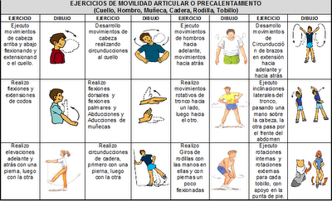

***Fase 2= 7 Minutos***

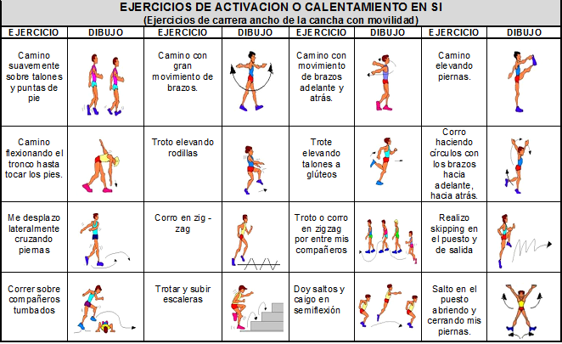

***Fase 3= 5 Minutos***

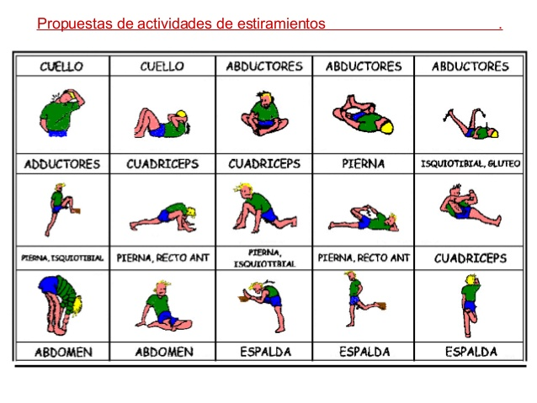

***Sesión de Calentamiento***

|  |  |  |
| --- | --- | --- |
| ***Fases*** | ***Actividades o ejercicios*** | ***Tiempo*** |
| ***1*** |  |  |
| ***2*** |  |  |
| ***3*** |  |  |

***Cuestionario***

1. ***¿ Que pasa si no se realizó el calentamiento antes de hacer actividad física o Deportiva ¿ Fundamente.***

***Rúbrica de*** ***Evaluación***

|  |  |  |  |  |  |
| --- | --- | --- | --- | --- | --- |
|  | ***3*** | ***2*** | ***1*** | ***Puntos*** | ***Total*** |
| ***Diseño y Fases*** | ***Diseña la sesión, considerando fases 1, 2, y 3*** | ***Diseña y considera solo 2 pasos*** | ***Diseña y considera solo uno o ningún paso*** |  |  |
| ***Contenido***  ***Práctico***  ***de la sesión*** | ***Describe y Dibuja los ejercicios a ejecutar en ca da fase*** | ***Describe y dibuja parcialmente los ejercicios en cada fase*** | ***Describe pero no dibuja los ejercicios a realizar en cada fase*** |  |  |
| ***Tiempos***  ***De las Fases*** | ***Considera los tiempos estipulados en cada fase*** | ***Considera parcialmente los tiempos estipulados en cada fase*** | ***No considera los tiempos estipulados en cada fase*** |  |  |
| ***Cuestionario*** | ***Responde la pregunta de y la fundamenta*** | ***Responden parcialmente la pregunta*** | ***No responde la pregunta*** |  |  |
| ***Responsabilidad*** | ***Entregan la guía resuelta en la fecha estipulada*** | ***Entregan la guía resuelta 6 horas después del tiempo*** | ***Entregan la guía después de 7horas o más del tiempo estipulado*** |  |  |

***Tabla de puntajes***

|  |  |  |  |  |  |
| --- | --- | --- | --- | --- | --- |
| ***Puntos*** | ***Nota*** | ***Puntos*** | ***Nota*** | ***Puntos*** | ***Nota*** |
| ***15*** | ***7,0*** | ***8*** | ***3,7*** | ***1*** | ***1,3*** |
| ***14*** | ***6,5*** | ***7*** | ***3,3*** | ***0*** | ***1,0*** |
| ***13*** | ***6.0*** | ***6*** | ***3,0*** |  |  |
| ***12*** | ***5,5*** | ***5*** | ***2,7*** |  |  |
| ***11*** | ***5,0*** | ***4*** | ***2,3*** |
| ***10*** | ***4,5*** | ***3*** | ***2,0*** |
| ***9*** | ***4,0*** | ***2*** | ***1,7*** |